TW-J505型压缩机性能测试实训装置
主要用途：
TW-J505型压缩机性能测试实训装置性能参数的测定及制冷循环基本原理的演示，试验工况调节、试验数据采集及试验数据处理有手动和自动两种方式。适用于职业院校制冷专业相关课程的教学实训实验台。
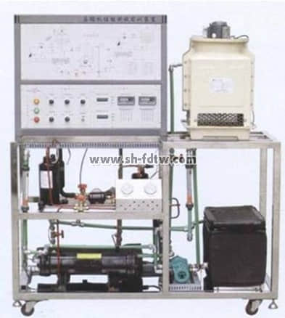
技术要求及主要参数：
(1) 输入电源：三相四线制 AC380V±10% 50Hz
(2) 装置容量：＜4kVA
(3) 制冷剂：R22
(4) 第二制冷剂：R123
(5) 制冷量：2.5 kg
(6) 外形参考尺寸：1500×700×1700 mm3
(7) 设备详细配置：
实训平台：长×宽×高为1500mm×700mm×1700mm 1台
西门子主机：CPU224CN(AC/DC/RLY)主机 1套
其它部分：被测压缩机、冷凝器、冷却塔、水泵、电磁流量计、电动调节阀、视液镜、干燥过滤器、手动节流阀、储液器、量热器、加热器 1套。
(8) 实验项目：
⑴熟悉蒸汽压缩式制冷循环系统的基本结构和工作原理；
⑵了解国际标准GB/T5773—2004容积式制冷压缩机性能使用方法；
⑶利用蒸发器液体载冷剂循环法(主测法)求制冷压缩机制冷量；
⑷利用水冷冷凝器热平衡法(辅测法)求制冷压缩机制冷量；
⑸主、辅测制冷量相对误差的计算与分析；
⑹制冷机组能效比的计算与分析
(9) 每套圆形铁凳2个

